ECOLE ELEMENTAIRE LEOPOLD HEDER

JOURNEE NATIONALE DU SPORT SCOLAIRE 2019
JEUDI 26 SEPTEMBRE 2019

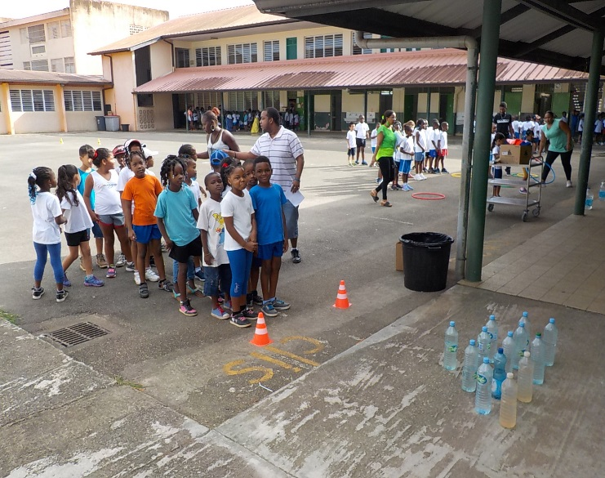

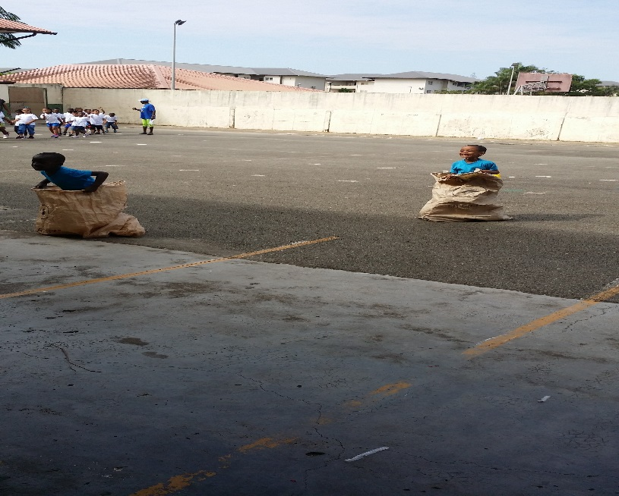

Objectifs :
- Mieux faire connaître et promouvoir les activités proposées par les associations et les fédérations sportives scolaires auprès des élèves, des équipes éducatives, des parents d’élèves, du monde sportif local et des collectivités territoriales.
- Promouvoir le développement de la pratique sportive ainsi que les valeurs du sport et de l’Olympisme à l’Ecole
CYCLE 2
Classe : niveau | Types d’actions envisagées/ organisation | Classes concernées | Personnes impliqués/ communauté éducative/ intervenants | Lieu où se déroule l’action | Moment où se déroule l’action
CP  CE1  ULIS | *Course en sac  *Course avec des raquettes  * lancer de poids  * pêche à l’anneau : lancer d’anneaux  * course en marche rapide  *sauts en hauteur  * parcours d’obstacles  *jeu la chaîne des pompiers | Toutes les classes : des rotations toutes les 15 mn | Toute l’équipe éducative :  - Enseignants  - Personnel communal  - AESH  - Parents d’élèves | A l’écolesur le hall sportif | Toute la matinée : de 8h30 à11h00

CYCLE 3
Classe : niveau | Types d’actions envisagées/ organisation | Classes concernées | Personnes impliqués/ communauté éducative/ intervenants | Lieu où se déroule l’action | Moment où se déroule l’action
CE2  CM1  CM2  ULIS | Initiation aux sports collectifs :  - Football  - Basketball  - Handball  - Baseball  - rugby | Toutes les classes : des rotations toutes les 15 mn | Toute l’équipe éducative :  - Enseignants  - AESH  - Agents communaux  - Educateurs sportifs (clubs du quartier) | A l’école sur le hall sportif | Toute la matinée de 14h à 15h

